明陽中學大事記 104年 8月份
日 期 | 內 容 | 主辦處室
104/08/11  104/08/12  104/08/18  104/08/21  104/08/25  104/08/26 | 財團法人樂賞音樂教育基金會為推廣古典音樂欣賞教育，特於104年8月11日（二）下午2：30至4：30，於本校禮堂辦理「乘著歌聲的翅膀自由翱翔」影音音樂會，由陸生輝老師再度蒞校演講。活動一開始，在林貴月執行長的引言與影片簡介下，讓在場師生們了解樂賞基金會下鄉推廣古典音樂所付出的努力。  講座中，陸老師詳盡介紹了耳熟能詳的名曲─巴赫的「G大調小步舞曲」與布拉姆斯「第五號匈牙利舞曲」，結合了眾多影音資料，藉由不同版本的欣賞，讓在場師生們體驗古典音樂的豐富多元性，傳遞了新潮的古典樂風。一首古典樂曲的無限種詮釋，或輕快或激昂，使所有聽眾均沈浸於音樂饗宴的古典氛圍之中。此外，由早期的大鍵琴至時下流行的烏克麗麗，琳瑯滿目的樂器種類，也讓師生們大開眼界、嘖嘖稱奇。在陸老師風趣生動的分享中，猶如開啟了通往聆賞古典音樂的一扇門，成功拉近了古典音樂與聽眾之間的距離。  104年8月12日（三）上午，本校醫護室辦理全校收容學生性病/愛滋病採血篩檢，共計197人，以期能及早預防感染性病，迎向健康人生。  104年8月18日（二）下午2:30~4:30輔導處結合勞動部勞動力發展署高屏澎東分署岡山就業中心，共同辦理特定對象就業促進研習活動，邀請講師霍元娟蒞校演講，講題為─新契機，餐飲服務心開始，內容分析當前餐飲產業現況，協助學生瞭解目前就業市場脈動，本校師生約229名參加。  104年8月21日（五）上午9:00~11:00輔導處辦理毒品防制宣導小團體，邀請教誨志工嚴志宏老師擔任團體領導人，共有4名毒品案學生參加反毒課程，以期協助學生末來能避免接觸毒品、拒絕毒品、適應社會生活。  104年8月25日（二）下午2:30~4:30輔導處結合臺灣更生保護會高雄分會，共同辦理「明陽中學104年度多元就業媒合暨生涯探索系列活動─出校生返校講座」，邀請已出校三年以上，且穩定就業之出校生3人，返校分享就業及更生經驗，全校師生約226人參加。  104年8月26日（三）國軍高雄總醫院岡山分院牙科楊秀斌主治醫師蒞臨本校辦理「口腔衛生」教育宣導活動，包括牙科的基本常識 ；常見的青少年牙科疾病:齲齒 、牙髓炎 牙菌斑、牙結石、牙齦炎 阻生智齒 、齒列不正 ；認識潔牙的工具；貝式刷牙法、正確刷牙333原則；成人的牙科疾病 :牙周病 、敏感性牙齒 、口腔癌 ；假牙的種類 、傳統假牙 、人工植牙；透過自由發問及有獎徵答並由收容學生實際示範貝氏刷牙法的操作要領，讓收容學生們留下正確口腔衛生保健觀念。 | 訓導處  醫護室  輔導處  輔導處  輔導處  醫護室

※104.8.11於本校禮堂辦理「乘著歌聲的翅膀自由翱翔」影音音樂會 | ※音樂會由陸生輝老師再度蒞校演講
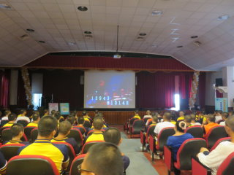 | 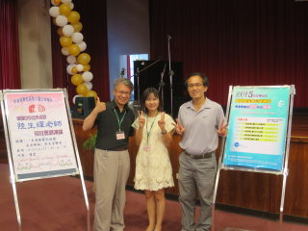
※檢驗師採血（一） | ※※檢驗師採血（二）
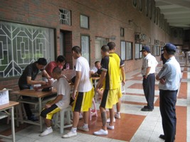 | 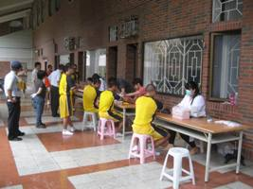
※104.8.18辦理特定對象就業促進研習活動，邀請講師霍元娟蒞校演講，講題為─新契機 | ※104.8.21辦理毒品防制宣導小團體，邀請教誨志工嚴志宏老師擔任團體領導人
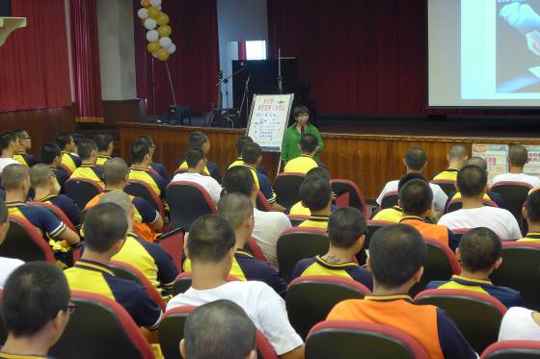 | 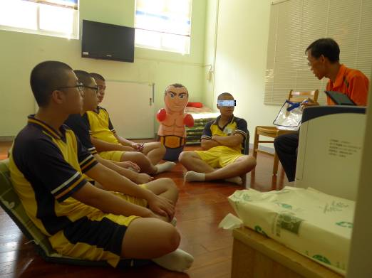
※104.8.25辦理毒品防制宣導小團體，邀請教誨志工嚴志宏老師擔任團體領導人 | ※醫師講解口腔衛生常識
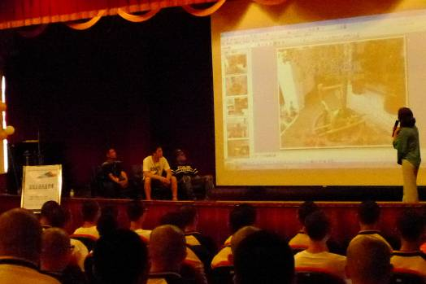 | 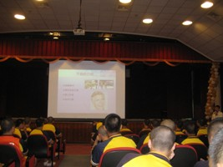
※收容人實際示範貝氏刷牙法的操作要領
